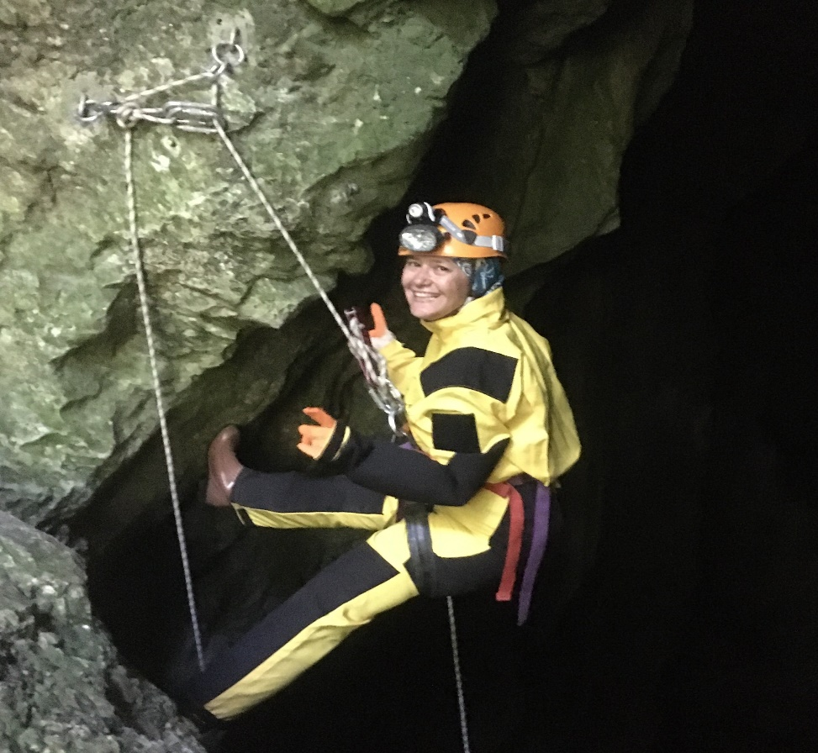
Kıymetli Öğrencilerimiz;
Çanakkale Onsekiz Mart Üniversitesi Sağlık Bilimleri Fakültesi Acil Yardım ve Afet Yönetimi Bölümüne hoş geldiniz. Üniversitemizi tercih ederek bölümümüze gelen tüm öğrencilerimizin heyecanını paylaşıyor ve geleceğin acil durum ve afet yöneticisi adayları olan sizleri yürekten kutluyorum.
Hayatınızda yeni bir dönem başlıyor. Bölümümüzün temel amacı; dört yıllık lisans öğrenimi kapsamında ve 2547 sayılı Yükseköğretim Kanunu’nun 4. maddesi ile 5. maddesinin a ve b bendlerinde belirtilen ana ilkeler doğrultusunda, her türlü sağlık kuruluşu ile itfaiye teşkilatı bünyesinde “uzman” ve “yönetici” pozisyonlarında görev alabilecek, bu alanda uygulanan temel yöntemleri bilen ve uygulayabilen, aynı zamanda görev aldığı birim bünyesinde görevli mevcut elemanlara konunun gerektirdiği eğitimi verebilen, görev alacağı birimi sevk ve idare edebilme yetisine sahip uzman eleman yetiştirmektir. Mezunlarımız, Afet ve Acil Durum Yönetimi Başkanlığı (AFAD), Türk Kızılay Afet Yönetimi Genel Müdürlüğü, Devlet Hava Meydanları Genel Müdürlüğü Hava Limanlarında ARFF Memuru gibi kadrolarda istihdam edilmektedir. Bunun yanında akademik olarak mezunlarımızın en önemli istihdam alanları arasında İlk ve Acil Yardım Teknikerliği Programı, Sivil Savunma ve İtfaiyecilik programı ön lisans programı ile Acil Yardım ve Afet Yönetimi lisans programlarında öğretim elemanı (Arş. Gör., Öğr. Gör. Öğretim Üyesi) olabilmektedir.
Üniversite öğreniminin akademik kazanım ve meslek edindirme haricinde önemli bir katkısı da sosyal yaşantınıza yön verme potansiyelidir. Üniversitemizin düzenlediği sosyal etkinlikler, kurslar, öğrenci kulüpleri ve iş birliği yaptığımız sivil toplum kuruluşları aracılığıyla sportif, kültürel, sanatsal faaliyetlere katılım sağlayabilirsiniz. Kadromuzda yer alan öğretim üyeleri sizleri becerilerinize uygun olarak yönlendirme konusunda katkı sağlamaya hazırdır.
Acil Yardım ve Afet Yönetimi Bölüm Başkanlığımız öğrencilerimizin her daim yanındadır. 2024-2025 Eğitim ve Öğretim Yılının hepimiz için güzel bir yıl olmasını diliyorum.

Doç. Dr. Ebru CAYMAZ

